仪征工业学校中等职业教育质量年度报告（2022）

1.基本情况

**1.1学校概况**

仪征工业学校（仪征技师学院）是经江苏省人民政府批准建立的江苏省县域内第一所公办技师学院，以培养社会紧缺的技师、高级技工等高技能人才为主要任务的综合性职业院校，是“国家级高技能人才培训基地”。

2010年10月，仪征市委、市政府决定，在滨江新城科教产业园建设一个集人文型、科技型、生态型和智能化的新校园，总投资约5亿元，一期工程占地面积300亩，建筑面积达12.4万平方米，新校区于2014年8月正式投入使用。截至目前，学院固定资产总值6亿余元。

**1.2 学生情况**

学院除了招收初中起点的毕业生外，还招收高职技起点的学生。近几年学院拓宽了招生市场，除了招收本地学生外，还积极拓展西部地区的生源，扩大招生影响。

2021年学校在校生3444人；2021年完成新生学籍注册973人（其中新生入学814人）；2021年度学院招收初中起点的学生814人；其中3年制学生401人，5年制学生（3+2）413人，招收高职技起点的学生159人。学院中专（中技）学生达2276人，高技学生达1168人。2021年度毕业生中，人社系统中技57人，高技536人，教育系统中专248人，合计841人。2021年度，学生的稳定性较好，每年的学生流失率较低，控制在3%以内。2021年度自考学历教育1210多人；

各项工作的总体水平与2020年度基本持平。

**1.3教师队伍**

学校教职工额定编制数365人，教职工总数332（在编），生师比为13.5：1，“双师”素质专业专任教师149人，名班主任工作室数0个；兼职教师14人，兼职教师比例为4.02%，上一年度为1.7%；硕士研究生以上学历比例为20.4%，上一年度比例为19.1%；高级专业技术职务专任教师与上一年度无变化减少5人（退休）。

**1.4设施设备**

生均教学仪器设备值达22328元、生均实训实习工位数1.41个。与上一年度相比，生均教学仪器设备值增加了1269元，生均实训实习工位数增加了0.03个。学校建成了光电技术省级实训基地，使用状况良好。共有图书25281册，生均7.34本，相比去年的7.15本，增加了0.17本。

2.学生发展

**2.1学生素质**

校园文化活动专业特色明显，学校坚持德育为首，育人为先的理念，开展形色多样的文化活动、社团活动和社会实践活动等各项活动，内容丰富，职业氛围浓厚，促进了学生的全面发展，也展示了学校文化建设的实效。

2021年，我校组织学生积极参加第十二届江苏省 “文明风采”大赛中，共有3件作品获评省文明风采最佳作品奖。

健全完善各类学生组织，学校目前已形成了：“团干部+学生会+志愿者+社团”的工作力量。健全学生会各项章程、制度，加强学生会干部管理和培训，组织学生会成员积极参与各类志愿服务，配合学工处实施学生成长护航方案及“6S”评比，进一步提高学生综合素质。我院“小红帽”志愿服务队及各专业志愿服务队积极投身社会实践，2021年先后成功组织了“志愿仪征 你我同行”学雷锋志愿服务、2021全国棒球志愿服务、“学党史•我为群众做实事”家电维修志愿服务、2021扬州世园会志愿服务、新老生开学报到志愿服务等。6名师生被评为扬州世界园艺博览会“志愿服务之星”，学院荣获“2021年世园会最美芍药花志愿服务团队”。健全完善社团章程，积极开展学生社团活动，上半年共开设16个社团，除了基础部实现新生全覆盖。

展现法学素养 彰显技师风采。为了加强对青少年的法治宣传教育，提高青少年法律意识，增强青少年法治观念，我校代表队参加了第四届扬州市模拟法庭大赛，以总分第一的出色表现，获得了市模拟法庭大赛团体金奖，其中现代服务系李青同学被评为“优秀模拟公诉人”，汽车工程系丁鹏宇同学被评为“优秀诉讼参与人”。

积极开展最美中职生寻访活动。2021年通过全校寻访，刘德星荣获扬州市“最美职校生”标兵，目前已推送参加省级最美职校生评比。

我校建立家长委员会制度，以便加强家校沟通与联系。

文化课合格率：91.23％，专业技能课合格率：87.86％体质测评合格率100 %。

毕业率100%（和2020年度相同）。

在第一届全国职业技能大赛中，我校光电技术项目获得优胜奖，并进入国家集训队。在2021年江苏省职业院校技能大赛中，我校获得一个二等奖，两个三等奖。

**2.2技术技能**

目前我院建设有两个江苏省中等职业学校标准化技能考点，分别为化工类（分析与检验方向）、汽车修理类（机电方向），日常教学及学测考试使用状况良好。

**2.3在校体验**

校园环境整洁优美，文体活动设施齐全，人文气息浓郁，专业特色鲜明，职业氛围浓厚。教学、实训、生活条件齐备，各类校园安全实施设备先进可靠，校园文化活动丰富多彩。

2021年5月至6月举行第九届校园文化节，包括书法比赛、绘画比赛、手抄报比赛、黑板报比赛、经典诵读、微视频比赛、曲艺舞蹈比赛共七项比赛项目。全年开展团员青年“学党史、强信念、跟党走”学习教育。包括抓好“四个专题”（ 开展专题学习、纳入专题培训、召开专题组织生活会、开展专题实践活动）和推进“四个一”系列主题活动（一堂微团课、 一件实事好事、 一次现场教学红、一场诵读学传）。上学期共开设16个社团，包括短视频制作、美味生活、创新教育、科技创新制作、艺术鉴赏、电子竞技、程序设计、工业机器人、模型控制、微说党史、车模组装、舞蹈、魔方、体育舞蹈、跆拳道、播音主持。学生满意度98%。

理论学习满意度为97.2%，专业学习满意度为98.3%，实习实训满意度为96.8%。

在校生生活满意度为88.5%，校园安全满意度数据100%。

毕业生就业占毕业生总数的98.2%，毕业生对学校满意度高达89%，学生本市就业率达88%。

**2.4资助情况**

2020年全院学生资助情况，中职劳动系统资助贫困学生83人（2000元/人）16.6万元，中职教育系统资助贫困学生68人（2000元/人）13.6万元，高校国家助学金贫困生121人（3000元/人）36.3万元，地方建档立卡受资助有66人（5000元/人）33万元，总计金额99.5万元。

**2.5就业质量**

加强校企合作，提高就业质量，2021年我院毕业生共841人，其中285名毕业生继续深造学习，556名毕业生分别与扬州、仪征等55家企业进行实习就业。在规模以上企业就业人数424人，在中小微企业就业人数132人，毕业生专业对口就业人数506人，初次就业平均月收入3500元，毕业生创业人数9人，当年毕业生就业率（包含部分学生继续深造、应征入伍、自主择业）98.2%，就业满意度达90%。就业单位对毕业生职业素养的满意度92%，与上一年度相比就业率稳中有升。

**2.6职业发展**

学院积极开展就业创新创业教育培训，在顶岗实习学生中开展了《就业形势分析》、《职业核心能力》、《面试技巧》、《职业指导》等知识的专题培训，使学生更好的具备步入职场的适应力和竞争力；不断加强创业加育，在学生中营造良好的创业氛围，目前我院建立了“新仪坊”电商直播创业一条街。以300米速递、魔介青春护肤、宝船玩具、回味青海风、雨果联络为代表的学生创业中心在老师的指导下正常运营。

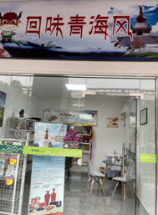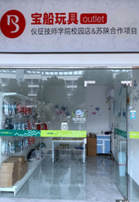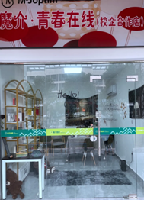

17电子商务高级班在班主任老师高飞的引导下开展自媒体创业，在快手平台最高粉丝数24.7万、小红书平台最高粉丝数9万。全班共有43名同学开展小红书创作。

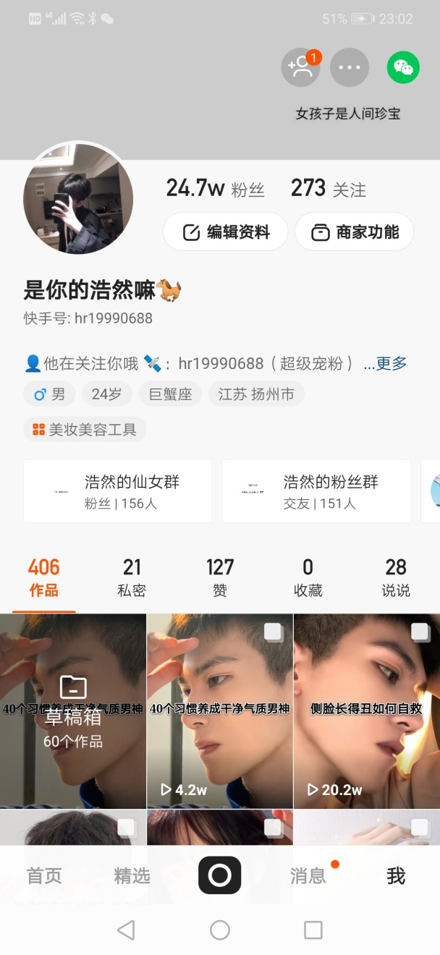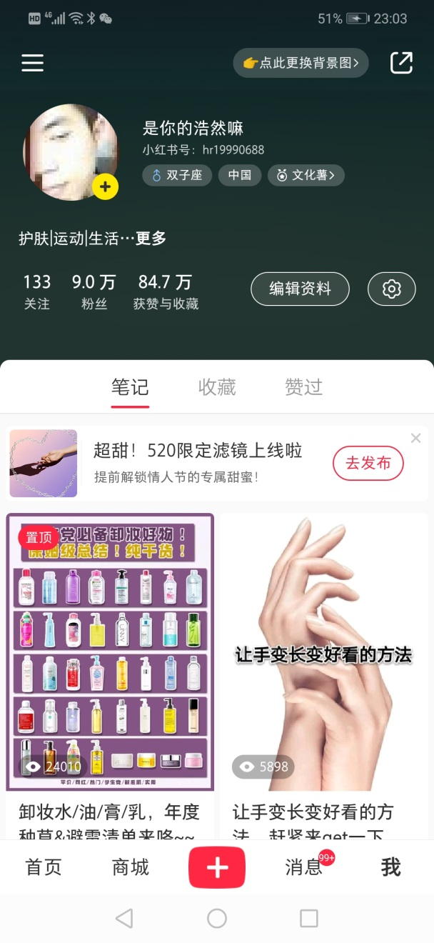

**2.7升学情况**

我校2021年对口单招137人参考，13人达本科录取线，其余均达大专录取线；本科达线率为9.49%，较2020年下降1.45%。

3.教育教学

**3.1专业建设**

专业建设是职业学校最重要的教学基本建设之一，是职业学校优化结构、体现特色、提高质量、培养高素质专业化人才的一项根本性建设，对学校的改革与发展具有深远的影响。为进一步全面系统地加强专业建设，促进学校办学水平的整体提升，为地方未来产业发展培养更多优秀的高技能人和，特制定学校专业建设。

一、专业建设基本情况

目前，学校开设有中职专业11个，三年中技专业4个，五年制高技专业18个。专业专业涵盖扬州重点发展的汽车、机电、电子信息产业等多个新兴产业，共有江苏省级示范专业5个、江苏省重点专业14个。总体来看，我校专业建设有以下特点：

1、专业建设工作趋于规范。专业建设学校实行校系二级管理，制定了《实施性专业教学计划制定办法》等规章，在专业开发、修订、评估等工作进行了规范。实施过程中，坚持市场导向，根据社会要求，每年进行一次专业整体、教学大纲的修订、课程内容改造及校本教材建设，不断完善专业教学内容，学习领域更贴近工作领域。同时将专业建设工作纳入学校质量议和质量目标考核，使专业建设工作走向了规范化、科学化轨道。

2、专业培养方向更符合社会需要，特色更加明显。学校成立了专业建设工作指导委员会和专业建设工作小组，对各个专业教学计划、教学内容和课程体系进行了调整重构，加大实训和一体化教学比例，不同层次实训教学比例普遍达到5：5以上，突出了职业道德和实践能力的培养。从实施性专业教学计划的制定，课程设置、教材和教学内容的选择，到教师配合，校企实现了紧密合作，共同培养人才，增强了人才培养的适应性。

3、专业培养成效显著。学校参加各级各类技能大赛成绩逐年提高，2020年我校学生在中国技能大赛江苏省选拔赛中夺得第1名、第2名，在中国技能大赛中取得第7名优胜奖的好成绩。学校毕业生连续保持了98%以上的就业率，深受企业好评。

总体来看，学校专业建设工作形成了良好的体制机制，为下一步发展打下了良好基础。但也存在一些问题：一是专业培养方案需要进一步优化，整体培养质量需要进一步提高。二是一体教学改革需要深入进行。三是教师的专业结构、职称结构和年龄结构不尽合理，部分教师的教学能力、专业能力需要尽快提高。四是管理队伍的综合能力有待进一步提高。

二、区域经济社会及产业发展情况

仪征产业基础较好，已形成扬州（仪征）汽车工业园、扬州化学工业园区、仪征经济开发区、枣林湾旅游度假区等四大园区互动发展，汽车及零部件、装备制造、新材料、现代服务业齐头并进的良好格局。亚洲最大的化纤原料生产基地—仪征化纤有限责任公司、大众集团国内首个国际标杆工厂—上汽大众仪征分公司、全国最大的内河中转油港—南京港股份公司、台湾第三大化工企业—大连化工、中外运长航集团金陵船舶公司等大型企业，以及西门子、飞利浦、东丽等世界500强企业在仪发展。

区域经济的快速、健康发展都需要以大批的高素质的一线技术应用型人才为支撑。我校作为仪征市唯一公办职业院校，围绕地方特色产业进行专业设置，积极为地方优质企业提供高素质技能人才，每年1000多名毕业生供不应求，仅能满足本地优质企业所需人力资源的20%。

三、发展定位

我们要围绕仪征未来经济社会发展的战略定位对高技能人才的需求，加强专业基础能力建设，不断深化教学改革，调整优化专业结构和人才培养方案，提高人才培养质量和办学效益，增强我校为区域经济社会发展服务的能力，推动学校教育事业的可持续健康发展。

1、学校发展定位。以示范专业和重点专业为基础，创建全国一流、江苏知名的示范性中等职业学校。

2、专业规模与层次。以高技能人才培养为主体，高技（高职）专业为主，中职（中技）专业为辅，在校生规模保持在6000人左右。

3、以面向扬州电子信息产业、汽车产业、现代服务业人才培养为主体，重点开发面向仪征经济的新专业，增设新能源汽车、智能制造、无人机专业群。

4、教学定位。以推进一体化教学改革为重点，加强一体化教师队伍建设、一体化课程建设和一体化实训场所建设，实施以技能为特色的人才培养模式。

5、职业培养。以面向在职提升为主，通过地方项目引领、精品专业带动及市场化运作，建立专业特色突出的培训体系。

四、任务及措施

1、整合优化专业体系。全面梳理现有专业，进一步规范专业名称和学制，形成大专业小方向、模块式的专业体系。

2、重点加强品牌专业、特色专业建设。包括新能源汽车、机电一体化、汽车电子、酒店管理、电子商务、工业机器人。

3、继续深化课程改革。全面建立一体化模块式和职业行动导向的课程体系，突出教学内容的有效性和实用性，建设一批精品课程。及时更新教材内容，积极开发新教材，严把教材质量关，保证优质教材进入课堂。

4、抓好师资队伍建设。一是按照专业建设的总体要求，构建结构合理的专业梯队，建立完善人才选拔与激励工程，打造优秀教学团队；二是加强一体化教师队伍建设，完善专业带头人、骨干教师和教学新秀选拔制度；三是着重抓好队伍培训；四是鼓励教师技能提升。每年开展教师技能大比武活动，安排专业教师到企业实践锻炼；五是加强教师教学工作考核管理，实行工作绩效与荣誉待遇挂钩。

5、深化创新创业教育改革。挖掘和充实各类课程、各个环节的创新创业教育资源，强化创新创业协同育人，建好优秀创新创业教师资源库。高度重视学生创新创业训练计划，积极培育“互联网+”职业院校创新创业大赛项目，力争取得好成绩。

6、深化校企之间的内涵合作，进一步加强校内外实践教学基地建设。进一步加强校内外实践教学硬件建设，逐步淘汰陈旧的或过时的实训设备，配合课程改革，配置相对先进的设备，建立更多的一体化教学环境，优化实训场(室)环境。

7、完善职业培训教育体系。一是依托校内实训条件和师资开展职业技能培训，巩固“金蓝领”、农民工技能提升、退伍兵人员培训、下岗职工再就业等传统培训项目。二是加强高端培训项目的开发，创建培训品牌。三是加强与南工程、扬大、江苏科技大等高校的合作，扩大成人函授教育规模。四是加强培训管理，建立多层次的培训体系，逐步形成市场化运作、专门化管理的培训机制。

8、进一步健全教学管理机制，保持常规教学有序、高效运行。一是进一步健全教学管理制度，狠抓各环节的落实，加大教学督导检查、考核、整改力度；二是建立完普教学评估机制，包括教师评价和教学质量评价；三是重点抓好课堂效果的提升，加强学风建设，加大课堂教学方法改革力度，继续积极推进一体化模块式和行动导向型教学法；四是加快教学手段的现代化，实现优质教学资源共享，促进教学效果提高；五是大力营造学技能氛围，积极组织师生参加各级各类技能大赛。

9、加强专业建设的研究。重视和加强专业设置和建设前的市场调研，及时总结各系在专业建设中的经验，每年举办一次专业建设研讨会，逐年提高专业建设研讨会的学术氛围。教务处要对加强专业建设过程的指导和研究，建立学校专业建设的指导和评估体系。

10、分级管理，完善基层教学组织。学校在专业建设过程中要加强宏观调控作用，充分发挥各学校、专业的建设积极性。按照分级管理，明确职责，点面结合，相互配合的原则，不断健全和完善基层教学组织。让每位教师都进入相应的教研组，加强教研室、教研组等各级教学基层组织建设，逐步健全机构、明确职责、完善管理。坚持集体备课、评课，深化教学重点难点问题研究；坚持新教师岗位培训；坚持科学公正的教学评价和教学考核制度；处理好关爱学生与尊师重教的关系。切实发挥各级教学基层组织在专业建设、课程建设、教学改革以及教学管理等方面的核心作用，促进教学质量提升。

**3.2教学改革**

——云班课教学

我院于2017开始进行智慧校园建设——蓝墨云班课平台，自2018年12月份正式引入“云班课”教学，并定期在云班课组织评课、交流。2021年我校继续推广云班课教学，加强教学现代化管理手段，提升教师信息化教学能力，提高课堂教学效率。一年来，根据云教学平台管理数据统计，我院线上开设课程1262门，线上课程均学生数39人。在2021年全国十大魅力教师评比中，我院有8名教师上榜。

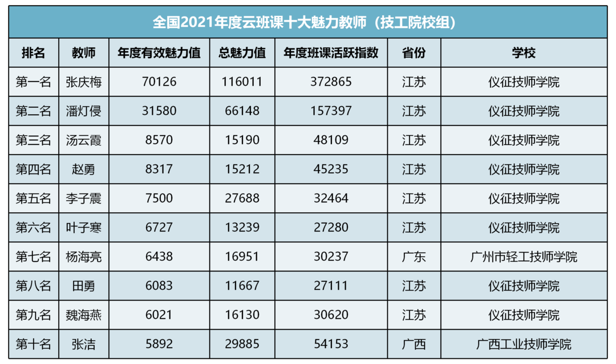

——教育科研

学院高度重视教科研工作，通过开展课题研究、创新教育等，引领教师专业发展。学院引导教师根据工作中困惑积极开展校本课题研究，解决工作中难题，鼓励教师申报省、市级课题研究，引领教师专业成长。2021年，我院共有1个省职教学会课题和4个扬州市职业学校庆祝建党100周年思政课题成功立项并开题，另有6个校本课题结题，4个校本课题立项。

**3.3队伍建设**

**3.3.1 教师培训之青年教师培养**

做好新入职5年内教师的培养培训工作。一是采取以老带新，“结对子”培养。9月11日，举行一年一度的师徒结对仪式，为每位青年教师指定一名骨干教师作为指导教师，双方签订协议书，落实师徒职责，指导期为一年。师傅按照师徒协议书的有关规定，通过教学观摩、教学实践指导、开展研讨、指导撰写论文等形式，对青年教师进行传、帮、带；二是强化自我拓展，通过专业阅读、项目设计、课题研究等任务，由青年教师自学自修自研，实现自我加压，自我提高，自我发展。这些活动有效促进了青年教师专业发展，推进师资队伍建设，为学院可持续发展提供有力支撑。

**3.3.2 教师常态化业务学习**

按照院长室要求，制定了详细的业务学习计划，各系部、各教研组都能严格执行业务学校计划，组织全体教师参与的教研组活动、业务学习5次，各系部教师集中学习5次。此外，因防控需求，本年度的教师业务学习形式以线上学习为主，线下交流为辅，线上学习资源共上传21个，线上互动交流活动达5次。

**3.4质量保证**

学院十分重视专业和学科建设。目前开设的专业有：数控加工、电气自动化设备安装与维修、机电一体化、广告设计、汽车装配与维修、焊接技术及自动化、电工电子、酒店管理、工业机器人维护、通信运营等；常设技师专业有：机电一体化、机械加工及数控技术、电气自动化设备安装与维修、模具设计与制造。学院严格按照江苏省职业学院专业指导性人才培养方案制定实施性教学计划，学生按照2.5（4.5）+0.5的教学计划实施教学，学生校外顶岗时间不超过0.5年。并根据地方经济发展和企业技术进步对高技能人才知识、技能、能力素质等方面的要求，紧紧围绕专业培养目标的三个零距离，即教育教学与社会需求零距离；文化专业课程为技能服务零距离；学生职业能力与工作岗位要求零距离，对准职业资格标准制定了各专业实施性教学计划并按要求报扬州市人力资源和社会保障局教研室备案。

学院努力改进教学方法，改善教学手段，大力推进教学改革，积极探索新的行之有效的教学方法，包括行动导向一体化教学（六步教学法）、多媒体教学、案例式教学和模拟式教学等多种教学手段。

近年来，学院全面推行理论、实习一体化教学，通过德国“双元制”模式，积极探索汽车机电师IHK、德国机电满师、德国诺浩（F+U）HWK课程体系，加大现代化教学设施的投资力度，能够根据课程内容和学生特点，推行以学生为主体，以能力为本位的新的教学理念，改革“满堂灌”的教学方法，探索启发式、讨论式等教学方法，并积极探索和灵活运用任务驱动、项目引领、行动导向等先进教学方法，在相关课程教学中均有很好的体现并收到良好的教学效果。通过“冠名班”试点模式，全面实施校企融合，进行教学方法的改进。除此之外，考试改革、加强实践环节和结合科研促进教学，取得了较好的效果。

学院制订有严密的教学质量管理体系以及教学质量评价体系。

学生的专业技能评价主要有两种方式：一是学院通过与国外汽车行会的考证合作，大力改善教学方法与教学成效，通过第三方评价体系的建立，实现情境教学与企业生产教学无缝对接。二是学院根据教学计划的安排，在不同的学期通过白沙技能鉴定所对学生初级、中级、高级技能实行鉴定，对不能按时取得相应技能等级的同学，给予补训和补考的机会。

学院设有专门机构对教学过程和教学质量进行监控、诊断并督促改进。学院设制督导室，系部设有相应的督导小组，每天对教师教、学生学等多方面进行督查，一月形成一次督导报告，上报院长室，并在教职工大会上通报交有相应部门解决。对出现的问题能够做到件件要落实，件件有反馈。

根据省教育厅的相关文件要求，学院组织中职三年级学生参加学业水平考试。考前以系部为单位，实行班主任负责制，组织学生进行题库的训练、技能的模考，确保学生取得了良好成绩。

近两年学校学测情况对比

|  |  |  |  |  |  |
| --- | --- | --- | --- | --- | --- |
| 序号 | 指标 | 单位 | 2019-2020学年 | 2020-2021学年 | 增量 |
| 1 | 学考文化基础课考试人数 | 人 | 408 | 252 | -156 |
| 2 | 学考文化基础课考试合格率 | % | 86.80% | 69.05% | -17.75% |
| 3 | 参加学考专业技能考试人数 | 人 | 418 | 248 | -170 |
| 4 | 学考专业技能考试合格率 | % | 84.20% | 96.77% | 12.57% |

**3.5规范管理情况**

**3.5.1 强化教学管理**

我院一直非常重视学生管理工作，形成了以院长-分管院长-学工处-系部学生科-班主任这样的学生管理机制。自2017年秋学期以来，我院开始推行“学生成长护航实施方案”，即在全院推行“一本计划，两种制度”的育人目标，推进素质教育全面发展，落实立德树人根本任务，极大地调动了学生参与活动的积极性，学生的综合素质也有了很大的提升。

教学中严格按照江苏省技工院校管理规范进行管理，所有课程按照指导性教学计划和实施性教学计划，在开学期中期末都进行教案和教学计划的检查，检查教案是否与教学计划相一致，教学计划是否由教研组长审批，是否按照教学计划进行教学等，在开学初都会要求教师进行提前两周的备课，教师都能够认真高效的完成各项要求。在教学过程中，我院专门成立了教学督导办公室，每天安排人员进行教学督导，及时反馈给教师和班主任，及时整改。我院45周岁以下的教师均能使用云班课进行教学，注重和学生的互动，关注学生的学习状况，接受上级部门的随堂听课。

3.5.2 **学生管理**

我院一直非常重视学生管理工作，形成了以院长-分管院长-学工处-系部学生科-班主任这样的学生管理机制。自2017年秋学期以来，我院开始推行“学生成长护航实施方案”，即在全院推行“一本计划，两种制度”的育人目标，推进素质教育全面发展，落实立德树人根本任务，极大地调动了学生参与活动的积极性，学生的综合素质也有了很大的提升。

3.5.3**财务管理**

为规范学院财务行为，加强财务管理，提高资金使用效益，促进事业发展，根据《会计法》和《事业单位财务规则》及国家有关法律法规，结合学院特点，我院制严格规范的财务管理制度。

学院财务管理的基本原则是：贯彻执行国家有关法律、法规和财务规章制度；坚持勤俭办学的方针；正确处理事业发展需要和资金供给的关系，社会效益和经济效益的关系，国家、集体和个人三者之间的利益关系。

学院财务管理的主要任务是：依法多渠道筹集事业资金；合理编制学院及所属部门的预算，并对预算执行过程进行控制和管理；科学配置学院资源，努力节约支出，提高资金使用效益；加强资产管理，防止国有资产流失；建立健全财务规章制度，规范院内经济秩序；如实反映学院财务状况；对学院经济活动的合法性、合理性进行监督。

3.5.4 **后勤管理**

后保处以服务广大师生为宗旨，努力做好后勤服务工作。及时做好维修服务和后勤保障工作，加强对食堂和超市的卫生检查和监督，保证校园整洁美观，争创省级节能示范单位。

3.5.5**安全管理**

开展校园安全大检查，重点检查学生宿舍有无私拉乱接现象，宿舍是否有打火机、蚊香、香烟、酒精等易燃物品，管制刀具，甩棍等器械；检查 楼梯消防通道是否畅通，消防设施是否能正常使用，更换到期灭火器；检查食堂原材料采购渠道、加工和留样是否合乎规范，超市售卖产品是否合格。加强校园安保巡视，力保校园平安。联合辖区派出所进行校园周边治安防控，做好开学时的的交通疏导和交通安全教育、做好防诈骗防校园欺凌等教育。增设监控摄像头，加强技防力量。

3.5.6**管理信息化水平**

抢占教育发展的制高点，以信息化促进学院管理的现代化，提升办学水平。学院围绕科学与实用的目标，架构三套信息综合化平台：即网站系统、应用系统、保障系统。网站系统主要是建设好学校网站、官方微信、官方视频号。官方各类发布平台，栏目众多、内容丰富、贴近实际、更新迅速。点击率和应用率高，是学院对外宣传和对内管理的主要窗口。我院积极实施《校园网管理制度》，加强校内计算机的应用监控，严禁教师利用学校网络散播不实消息、谣言等。建立主机房、专用教室设备清单、工作日志等文档，加强网站、FTP服务器的安全防控，对校园网内计算机的运行状况进行监控，及时查、杀病毒，减少校园网内病毒的传播，保证学校网络畅通。积极利用蓝墨云班课平台，大力推进课堂信息化教学，共享优质教育资源、提升课堂教学水平，鼓励师生利用信息手段主动学习、自主学习，增强运用信息技术分析解决问题能力。借助家校互动平台的运行，及时向家长通报孩子在校的情况，告知学校的有关安排，提醒家长对孩子教育的注意事项，实现家校近距离沟通。

4.校企合作

**4.1校企合作开展情况和效果**

积极拓展学生就业市场，努力提高学生就业质量，目前与我市及周边地区近百家优质企业建立了长期的合作关系，为企业做好人才支撑。

**4.2现代学徒制**

为深入贯彻落实《江苏省教育厅关于推进现代学徒制试点工作的通知》（苏教职〔2016〕26号），推动职业教育内涵发展，提高职业教育人才培养质量和水平，根据《扬州市关于推进现代学徒制试点工作的通知》（扬教发〔2017〕103号）和《2018年扬州市现代学徒制试点单位的通知》(扬教发〔2018〕28号)的工作要求，为地方经济社会发展培养更多适应性强的高素质、高技能的祖国建设者，现将仪征技师学院与上汽大众仪征分公司机电一体化专业现代学徒制试点项目工作实施情况总结如下：

一、项目背景

2018年4月28日，“中国扬州门户网站群——政府信息公开”上发布了《2018年扬州市现代学徒制试点单位的通知》(扬教发〔2018〕28号)，我院机电一体化专业被扬州教育局确定为2018年扬州市现代学徒制试点单位。

《通知》要求各试点单位要进一步细化项目实施方案，积极调研企业需求，深入探索实施方法；及时总结提炼试点工作经验，及时推广试点经验；大力加强宣传活动，营造良好社会氛围；制定相应扶持政策，有序推进试点工作。为确保按时、保质、保量完成相应试点工作任务，我院采取多种措施，以保障现代学徒制试点工作的顺利开展。

二、序时进度

1.第一阶段：准备阶段（2018.5-2018.8）

出台《仪征技师学院现代学徒制试点工作实施方案》；成立工作领导小组；设立工作办公室，确定组织机构人员名单，组建现代学徒制试点工作团队。校企商谈学徒制实施具体细节并形成协议；制定实施办法及相关的规章制度等章程；校企联合招生，确定学生（学徒）人数和岗位，招收一个初中起点的2018级机电一体化技术专业高级班，开展现代学徒制培养，双方商谈确定现代学徒制班教学计划、课程标准、师资选定标准及师资培训计划；做好教师、师傅“互培互聘互用”；编写相关一体化教材及工作页，优化现代学徒制课程体系。根据扬州市现代学徒制试点工作要求，制定详细的试点工作实施方案。

2.第二阶段：组织实施阶段（2018.9-2022.6）

召开现代学徒制试点工作启动会，要求工作领导小组、工作办公室全部成员参加，拟定工作计划，进一步完善现代学徒制试点工作方案。统筹协调职教、企业和社会资源，制定与现代学徒制试点工作相应扶持政策，校企共同以现代学徒制为抓手，双方展开全方位、深层次、多形式合作，以保障现代学徒制试点工作顺利实施。

在实施过程中进一步完善现代学徒制试点工作方案；建设高素质专业化“双师制（教师、师傅）”教师队伍。积极开展现代学徒制试点工作实践与理论研究，逐步形成校企供需衔接、相互支持、互惠共赢发展趋势，探索实施现代学徒制的有效途径和方法。建立第三方参与评价考核办法，并参与到监督管理过程中，保证试点工作顺利实施；实施过程中，双方分别对双重身份的学生进行考核，确定考核制度，做到岗位技能考评和职业资格证书考证相结合；学生通过全部考核，并获得高级工职业资格证书和德国工商大会上海代表处颁发的AHK证书，完全从学徒转为准备员工，方可转入顶岗实习阶段。每学期结束时均进行一次总结和计划，并将总结和计划经仪征市教育局审核后，将电子档报送扬州市教育局职社处存档。

3.第三阶段：总结推广阶段（2022.7-2023.6）

根据实施阶段出现问题，总结经验和不足；修正各项规章制度、办法、教材内容、协议等；完善人才培养模式、培养方案及各项规章制度、评价标准；表彰实施过程中先进企业、教师、师傅等，完善现代学徒制实施方案及各项规章制度。

总结提炼现代学徒制试点工作中好的做法和经验，逐步形成可借鉴、可推广的试点工作模式和改革案例，撰写现代学徒制试点工作总结报告。汇总、整理现代学徒制试点工作实施的过程材料，请求扬州教育局派专家进行检查验收。

积极开展形式多样、内容丰富的宣传活动，将试点过程中的成果和经验及时推广，营造有利于试点工作的良好社会氛围。在每届初中起点毕业生中招收一个机电一体化技术专业现代学徒制班，目前总共招收18、19、20机电现代学徒制班学生总数为87人，今后还需把现代学徒制人才培养模式在全校推广，真正解决企业招工难，培训时间长和学生就业难的问题。为把扬州建设成为现代制造强市，培养更多适应性强的高技能、高素质人才。

三、阶段成果

1．建立了校企双元育人的联合人才培养机制。校企签订协议，共担18、19、20机电现代学徒制班的教育教学职责，学生的理论知识与基本技能由学校教师完成教授并组织考核；学生的职业岗位实际操作知识和技能由企业师傅传、帮、带，由企业与学校共同制订考核标准，并由企业师傅完成对学生考核，从而实现学生与学徒、教育与培训、考试与考核的“双重培养”模式，构建校企双元育人机制。建立校企联合招生招工制度，由学校与上汽大众签署校企合作协议，再由企业与学生签署培养协议，形成学校、企业师傅、在校学生三个主体共同参与现代学徒制人才培养方式。

2.建立了校企深度互融式现代学徒制新型人才培养模式。18、19、20机电现代学徒制班的教学过程实施了理论实践一体化，教室车间一体化，教师师傅一体化，学生徒弟一体化，生产实习一体化，教学科研一体化，作品产品一体化。把现代学徒制作为培养技能人才的重要模式，以提高学校人才培养机制为目标，以满足扬州经济社会人才需求为主线，校企合作谋求双方利益的平衡点，通过提出问题、分析问题、解决问题，实现互惠双赢，充分发挥校企双方的优势，实现校企资源的有机结合，提高了人才培养质量，促进企业的快速发展。实现了校企协同、工学结合的一体化育人模式。

3.开发了基于现代学徒制的特色课程，构建了适合现代学徒制的教学模式，采取了适合现代学徒制的评价模式，积极探索了新的学时、学制与教学方式方法，实现了学校与企业对接，基地与车间对接，专业与产业对接，教师与师傅对接，教学岗位对接。实现了教学与生产、教师与师傅、考试与考核、学历与证书融合。

4.学校与上汽大众汽车有限公司共同制订了现代学徒制人才培养方案、共同开发了适合现代学徒制课程及教材、共同组织教学、共同制订学生评价与考核标准、共同做好“双师”（教师与师傅) 教学与管理，进一步优化了学校师资队伍建设，让专业教师在企业中与企业师傅研讨，提高了教学科研和技术创新能力，促进了教师的专业化发展，从而带动学校的整体发展。

5.学校顺应经济发展的需求，紧密围绕地方产业升级的战略目标，通过校企深度互融，广泛试行现代学徒制，努力探索促进校企协同育人的新机制。加速为行业输送高素质、高技能人才的进程，推动扬州市新兴产业的发展与升级。

四、困难障碍

1.充分发挥教育部门的推动作用没有显现，现代学徒制相适应的各项制度与标准不够健全，缺乏相应的政策激励和资金投入，学校、企业、学徒的合法权益很难得到保障；

2.我院现代学徒制试点工作实施过程中存在着“学校热、企业冷”的局面，阻碍了校企互融、协同育人的进程，在推进工学结合的教学中出现了一些困难；

3.我院现代学徒制教育模式与当前经济社会发展要求尚有一定差距，还不能完全满足企业需求，技术技能人才的培养和成长通道有待进一步打通和拓宽；

4.我院现代学徒制班级学生素质教育不够全面，学生的职业技能、职业精神、社会责任感、创新精神、实践能力等有所欠缺。

五、今后打算

1.加强组织领导

学校与企业共同成立领导小组，领导小组要定期或不定期研究现代学徒制试点工作中出现的问题和困难，形成协调有力、快速高效的工作机制。领导小组要充分认识实施现代学徒制试点工作的重要意义，保障试点工作顺利进行。

2.强化政策激励

学校要主动联系地方政府主管部门给予试点企业和学校优惠政策激励，鼓励企业接收学生实习实训和教师实践，推进校企合作制度化。要制定试点工作绩效考核办法及激励机制，评选并奖励先进实习单位、先进试点班、优秀实习指导教师、师傅和优秀学徒，提高企业的责任感和社会服务意识。

3.加大经费投入

试点工作应实行多元投入体制。设置专项经费，政府增加对参与现代学徒制学校和企业的投入。企业按照职工工资总额的一定比例足额提取教育培训经费，用于企业学徒的培养，学校充分利用国家助学金政策，并从办学收益中提取相应比例用于试点工作。

4.加强校企合作

由政府主导、职业学校和行业企业主动参与组成类似职业教育集团的现代学徒制工作咨询委员会，在政府主导下咨询委员会指导学校与企业的合作，满足企业的用工要求与学校人才培养目标的一致性要求。

我院与上汽大众汽车有限公司仪征分公司开展了机电一体化专业的现代学徒制试点工作，全院上下必定以本次试点工作为突破口，将通过不断地总结和改进，最终一定会形成具有中国特色的校企互融式现代学徒制人才培养模式，为全国范围内开展现代学徒制提供实践基础和理论推广。实施并推广现代学徒制人才培养模式，是我院在认真研判当前和今后一个时期面临的形势、充分借鉴国内外有益经验的基础上，进一步深化职业教育改革的一项重要举措，具有深远的意义。

**4.3学生实习实训**

学院积极与优质企业共建实习实训基地达55家，2020年成功举办校园招聘会，延锋安道拓、大众客服、申荣焊接、西门子电机、金陵连锁酒店、京东等近70家企业参加招聘会，当年学院推荐率达82%。

2020-2021学年鉴定所在学院领导的关心下，在扬州市职业技能鉴定中心的指导下，在各系部和相关处室的大力支持下，积极开展技能等级认定工作，并取得了可喜的成绩，本学年共开展各系学生等级认定72场次，等级认定2767人，其中，初级工816人、中级工1443人、高级工472人，高新351人，上半年等级认定合格率达77%。

**4.4集团化办学**

我院汽车工程系是扬州市职业教育集团管理委员会汽车专业中心牵头单位，因为疫情影响以及职教集团资金管理等问题，本年度相关外出培训及交流学习工作没有常规进行。校内已经完成“中德新能源汽车公共实训中心”二期项目的建设与设备采购，如期完成2018-2019级的外教授课及德国考试。参加中国流通协会的“汽车营销”及“汽车配件管理”行业协议竞赛，获得省内竞赛学生组三等奖一个；全国赛教师组三等奖一个、学生组三等奖一个。

5.社会贡献

**5.1人才支撑（服务地方发展）**

仪征产业基础较好，已形成扬州（仪征）汽车工业园、扬州化学工业园区、仪征经济开发区、枣林湾旅游度假区等四大园区互动发展，汽车及零部件、装备制造、新材料、现代服务业齐头并进的良好格局。亚洲最大的化纤原料生产基地—仪征化纤有限责任公司、大众集团国内首个国际标杆工厂—上汽大众仪征分公司、全国最大的内河中转油港—南京港股份公司、台湾第三大化工企业—大连化工、中外运长航集团金陵船舶公司等大型企业，以及西门子、飞利浦、东丽等世界500强企业在仪发展。

区域经济的快速、健康发展都需要以大批的高素质的一线技术应用型人才为支撑。我校作为仪征市唯一公办职业院校，围绕地方特色产业进行专业设置，积极为地方优质企业提供高素质技能人才，每年近千名毕业生供不应求，仅能满足本地优质企业所需人力资源的20%。

**5.2社会服务**

着眼服务全市发展，精心开展社会培训，不断巩固和开拓社会培训市场，积极对接企事业单位，拓展培训领域，创新培训形式，努力为仪征经济社会发展添砖加瓦、助力加油。

分别和市人社局、总工会、妇联、残联、民政局、建设局合作，开展失业职工培训、现役及退役士兵技能培训、电商培训、育婴师培训、汽车维修等项目的培训，积极与上海大众、江苏金陵船舶、仪征市水交投资有限公司、江苏仪能电机等企业合作，开展以高技能人才为主的技能人才培训。全年完成非技能提升（定单）培训610人、社会技能提升培训937人；另外还承办了2020年“仪征杯”技能大赛，参赛人数541人。

**5.3对口支援**

学院积极与中西部职业学校建立合作关系，与陕西吴堡、青海海南州、宁夏中卫等学校开展合作办学，2020年有近40名学生来我院继续学习深造！

**5.4服务抗疫**

认真做好疫情防控宣传工作，利用校园网、微信群、公众号、家校通、qq群等宣传疫情防控形势、了解防控政策，学习防控措施。做好师生员工的健康监测和旅居排查，宿舍和班级安排专人测温，认真贯彻落实日报告和零报告制度，做好跨省师生员工的疫情防控数据摸排跟踪。结合学院实际，制定各项疫情防控方案。如《疫情防控应急预案》《疫情防控复学方案》《师生核酸检测方案》《食堂学生就餐方案》等，同时还制定了《教务处疫情防控制度》、《备课制度》、《上课制度》等，确保开学初各项教学工作得以顺利开展。开学后，在市疾控中心的关心指导下，学院师生已于10月底完成首轮全员核酸检测，参检教工581人、学生3264人，共3854人，参检率达97.56%；后勤237位工作人员每周的核酸检测也都照常进行；2021年12月1日，我院第二轮全员核酸检测将按计划如期进行，目前相关准备工作已就绪。组织18周以上师生接种新冠疫苗三次，分两次组织未满18周学生参加新冠疫苗接种，目前我校师生疫苗接种完成率已达95%,做到应种尽种，防患于未然。认真做好教室、食堂、宿舍、卫生间以及其他公共区域的环境消杀工作。对环境消杀人员进行专门的培训，安排专人监督考核环境消杀工作，确保工作落到实处。合理安排隔离场所，积极筹措防疫物资。学院配有红外测温仪一台，测温枪80把，水银体温计400支，储备一次性口罩2万多只，备齐备足防护服、呕吐物包装袋、一次性橡胶手套、护目镜等专用防护器具。严格执行疫情期间学生请假登记制度，密切跟踪因发热请假的学生。密切联系上级疫情防控指挥部门和业务指导部门，做好汇报和传达工作，做好迎查工作。

# “疫”线有我 | 仪技师教师志愿者的抗疫故事（一）

为了应对新冠疫情，无数志愿者们全身心地投入到疫情防控阻击战中。在仪征技师学院有这样一对夫妻，他们在疫情爆发之初报名参加防疫志愿者，夫妻双双一直坚守在各自的岗位上，齐心合力，协助社区，共同为防疫工作做出贡献。

按照市委组织部部署，8月8日陈宝珍老师被安排到勤丰社区担任第五片区片长工作，主要负责西园路16号小区、中国银行小区、人民银行小区以及豪润真城小区近650户1700多口人员的排查及数据完善，片区饭店、培训机构以及商铺的人群聚集情况。勤丰社区第五片区有四个岗点，共有仪征技师学院11名党员、教师志愿者和6名大学生志愿者（社区提供）。

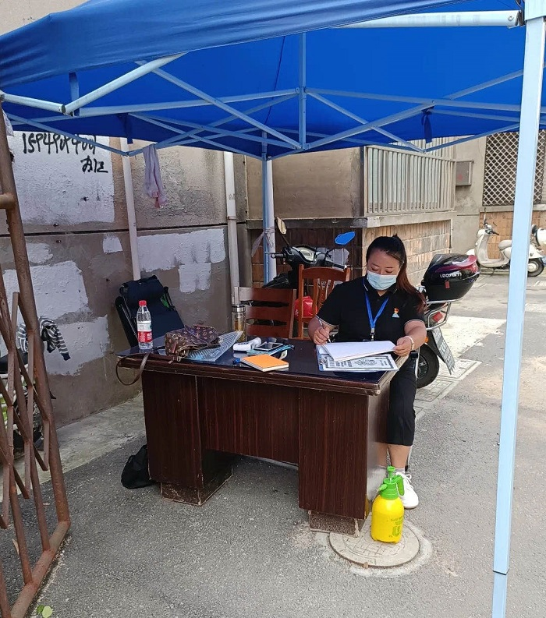

陈宝珍老师的具体工作是协调片区的岗位工作，每隔1小时进行片区巡查，参加社区的各项会议，传达疫情防控的最新要求。片区最大的工作量是居民数据录入以及数据更新，考虑到数据存储的保密性和统一性，四个岗位的数据都由她进行录入和完善，所一直随身带着电脑，在值班时抓紧录入信息。

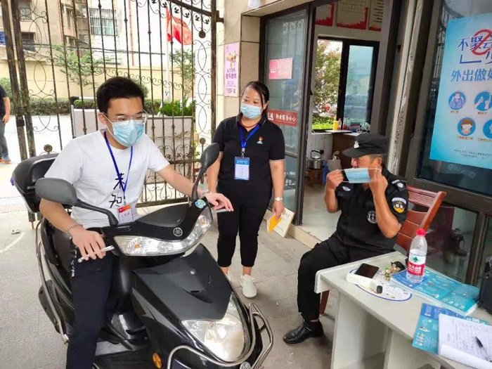

入户登记和人口筛查比较忙时，为确保下一次入户前能确认哪些是空户，我早上4：30起床，抓紧时间查询到小程序居民上传的信息，增补到录入名单中，以便上岗后能第一时间反馈给志愿者。目前，她负责片区的所有住户，能确认每一户人员的具体去向，及时协助社区完善了网格数据。

为了更好地安排工作，她建立了片区岗点工作群，群里志愿者如有物资和用餐需求，我会第一时间将物资和餐点送达卡点，不影响卡点的正常值岗，为大家做好后勤服务保障。如遇到上下班、居民出行高峰期，查双码忙碌的时候，为减少居民的排队时间，我会全程协助岗位进行人员排查。

她说：“8月8日受命后，我的工作时间为早上7点到晚上11点，每天工作时长为16小时，一周无休。因为家住东区，从党员是冲锋者，逆行者。在国家和社会需要我们的时候，我肯定要亮出身份，身先士卒，勇当表率，保持“咬定青山不放松”的韧劲，打起十二分精神，时刻保持状态，与疫情“熬鹰”，与时间赛跑，担负越是艰难越向前，做好坚守阵地的“主心骨”。东区赶到西区值守点，每次单趟路程达40多分钟。为了减少路上的奔波，我中午选择在卡点值守，一天下来，每天晚上接近12点才到家。 尽管防疫工作忙碌辛劳，到家后我和丈夫杨定军交流下各自的工作，询问女儿一天的学习生活情况。来到女儿的房间，看看熟睡中的女儿，亲亲她的脸庞，想到用我们的坚守换取一方平安，浑身的劳累顷刻间烟消云散。

党员是冲锋者，逆行者。在国家和社会需要我们的时候，我肯定要亮出身份，身先士卒，勇当表率，保持“咬定青山不放松”的韧劲，打起十二分精神，时刻保持状态，与疫情“熬鹰”，与时间赛跑，担负越是艰难越向前，做好坚守阵地的“主心骨”。”

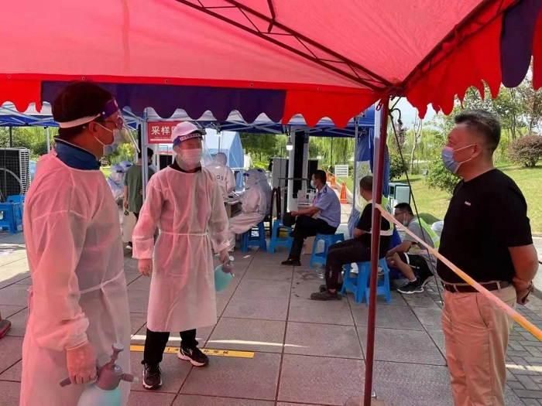

杨定军说：“8月3日，全市第一轮核酸检测时我主动请缨参加“战斗”，在三将村核酸检测点，身穿隔离服做检测点消毒水喷洒工作。我和其他志愿者一样，炎日下稍微动一动就全身汗水，一天下来全身上下湿了干，干了湿，犹如蒸桑拿。为杜绝疫情通过各种途径影响仪征，我市对各城市路段、乡村小路进行管控。8月9日，我被安排至三将村进行逐户上门，进行居民登记。居民楼的最高楼层是7层，经常会遇到敲门后无人应答，但是可以听到门里有动静；也有年龄大的老人家无论说什么，就是不开门的情况，有时开门了，也对上门登记存在误解，说话语气不够友好。对此，我耐心地为居民一一解释，宣传疫情防控知识，打消居民顾虑，取得他们的信任，经过不懈努力，后期开展工作越来越顺利了。”

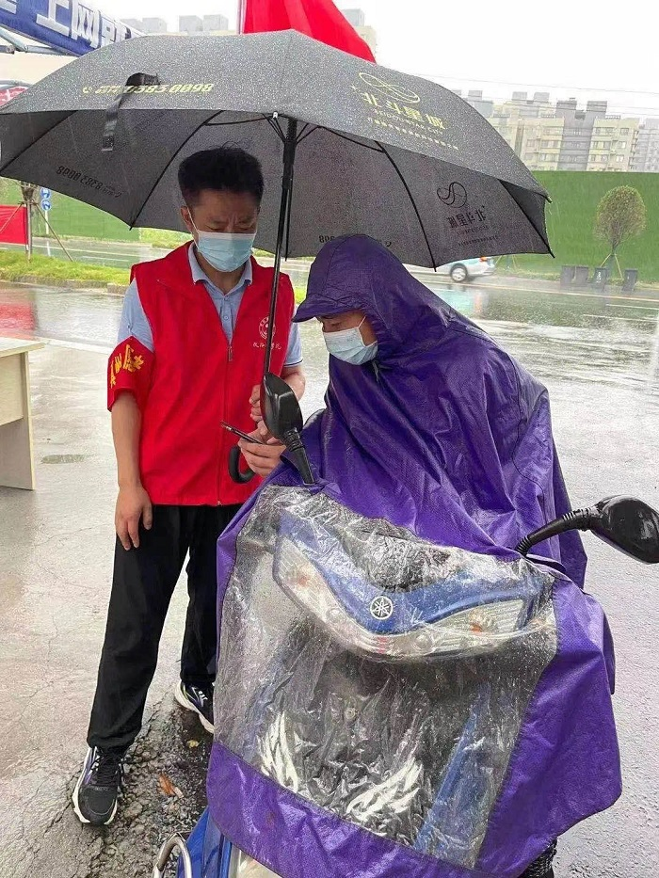

“除了上门登记外，我日常还要参加岗点值班，工作时间为8小时。主要是核查进入社区居民的身份信息、健康码、行程码以及测量体温。我们夫妻两人都是志愿者，妻子陈宝珍是勤丰社区第五片区片长，早上6点多就出门了，晚上接近12点才到家。岗点值班我可以倒一次班，我便主动承担了家务活和照顾女儿的起居。我们俩虽然各自忙碌，但心中都怀揣着坚定的信念，相信疫情定能早日被战胜。”

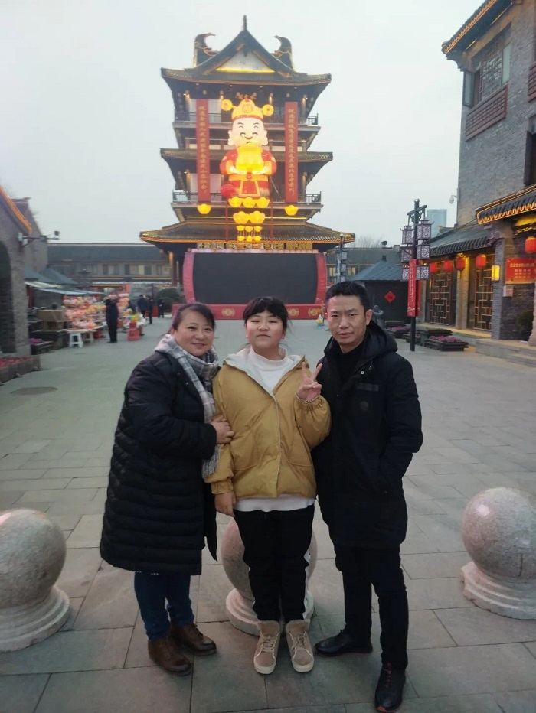

陈宝珍、杨定军这对“夫妻档”冲在一线，坚守岗位，诠释了责任和担当。舍小家，为大家，是夫妻，也是战友，一起为守护百姓安全和人民安康默默奉献。在疫情防控的当下，正是因为有了他们这样可爱可敬的人，才让我们感受到爱的光辉和温暖，我们坚信新冠疫情定会被消灭。

6.举办者履责

**6.1经费保障**

计财处积极开源节流，挖掘资金潜力，加大收费力度，多方筹措资金，全年财政预算内拨款8443万元，其中薪酬6040万元、生均经费拨款530万元、各类专项资金拨款0万元、基建债务本息969万元；预算外收入1261万元，克服了学院资金紧缺的困难，保证了学院各项工作的正常运转。

**6.2政策措施**

学院目前在编教职工为332人，同时根据学院发展需要录用了一批合同制教职工，确保了教育教学工作的顺利运转，进一步提高了办学服务效能。

提高办学水平的政策。为了进一步激发发展的内生动力，学校每年与各部门签订《“一岗双责”工作目标承包书》，落实岗位职责；制定了《仪征技师学院“三重一大”决策制度实施办法(试行)》《仪征技师学院学院技能大赛奖励办法》《仪征技师学院6S考核办法》《仪征技师学院教科研奖励办法》《青年骨干教师培养实施方案》《岗位晋升实施办法（征求意见稿）》《仪征技师学院关于合同制人员、临时人员年终绩效办法（试行）》等制度，有效地调动了教师工作的积极性与主动性。

7.主要问题和改进措施

**机电一体化专业人才培养存在的问题及对策**

一、人才培养存在的问题

机电一体化是跨学科、多门类专业的深度跨界和学科技术的高度融合。这些都对从业人员提出了更多更高的技能性要求，需要承担起机电设备的设计、安装、改装、保养工作，机电一体化需要更多具备通用性、专业性技能的复合型人才。而目前，机电一体化人才在数量上存在巨大缺口，在技能上亦与发达国家相去甚远，机电一体化人才培养的缺失极大地制约了机电技术的推进与发展。

机电一体化人才需求发生巨大变革，面对机电一体化人才需求现状，职业学校在人才培养方面存在以下不足:人才培养目标不明确，专业课程设置不适当，专业教学体系不完善，教育管理措施不到位，这些不足造成人才培养质量低，人才结构不合理，学生素质不高等问题。中等职业学校机电专业在人才培养工作中，应注重人才培养规律与机电一体化发展规律有机结合，提高人才培养质量适应机电一体化发展方式转变，加快构建支撑制造强国战略的人才培养体系，打造支撑制造强国战略的新优势产业变革，培养德技并重的高素质技能型人才。

二、人才培养措施

1.明确培养目标，创新人才培养模式

本专业毕业生在机电一体化领域从事的岗位，本专业人才培养目标定位于培养技能型、应用型人才。学校与企业签订“现代学徒制”人才培养协议，开办现代学徒制班，通过共同制定人才培养标准和人才培养方案，共同开发教学资源，共同建立校内外实训基地，共同培养师资队伍，共同监控教学质量，共同搭建就业创业平台等措施，不断提升人才培养水平。

2.提升职业能力，优化课程体系

要培养满足社会需求专业人才，综合职业能力的培养是目标，知识的培养是前提，校企共同成立课程开发专家指导委员会，以机电一体化领域职业标准和企工作任务分析为依据，制定各门课程标准，完成各门课程的教材、课件、视频、动画、图片等开发工作。

3.注重教学过程，改革教学方法

教学是人才培养的基础，教学方法是人才培养成功与否的关键。采用工学结合教学设计，并安排教学活动，全面提升学生工作实践能力。

4.加强教学管理，营造良好育人环境

建立学校、企业、家庭全面参与的育人机制，加强人文教育，培育工匠精神，加强教育教学管理，打造就业创业平台。充分发挥人才培养主体作用，着力提升人才培养质量，营造人才培养的良好环境。